SEMANA DEL 07 DE JUNIO AL 11 DE JUNIO DE 2021
PLAN DE TRABAJO
ESCUELA PRIMARIA: SEGUNDO GRADOr
MAESTRO (A):

NOTA: si aún no tienes los libros de textos, soló realiza las actividades del cuaderno.
LUNES | MARTES | MIERCOLES | JUEVES | VIERNES

 | ASIGNATUR A | APRENDIZAJ E ESPERADO | PROGRAM A DE TV | ACTIVIDADES | SEGUIMIENTO Y RETROALIMENTACIÓ N
L U N E S | Educación Socioemocion al | Menciona cómo se relacionan los estados de ánimo con situaciones cotidianas y experiencias pasadas, así como con su estilo valorativo. | Vamos a caminar | Durante el transcurso de la semana analiza tus estados de ánimo y regístralos con un dibujo en la siguiente tabla. | Envía evidencias de tus trabajos al whatsApp de tu maestro (a), tienes hasta las 9:00  p.m de cada día.  NOTA: no olvides ponerle la fecha a cada trabajo y tú nombre en la parte de arriba.
 | Conocimiento del medio | Describe cambios en la naturaleza a partir de lo que observa en el día y la noche y durante el año. | El invierno en nuestro país | Responde en tu libreta:  ¿Cuándo se celebra el invierno?  ¿Qué cambios ocurren durante el invierno?  Dibuja en tu libreta lo que más te gusta de la época invernal.

 | Lengua materna | Aprende y reinventa rimas y coplas. | ¿Cómo se juegan los juegos? | Investiga en diferentes fuentes de información las siguientes preguntas y responde en tu libreta.  ¿Qué es una copla?  ¿Cuáles son las características de las coplas? Menciona un ejemplo de copla.  Realiza la página 171 de tu libro de español.
 | Vida saludable | Reconoce sus capacidades al practicar juegos y actividades físicas, mostrando gusto por realizarlas. | Paso a paso llegamos | Colorea los hábitos de cada niño de acuerdo con la clave. Luego, contesta.  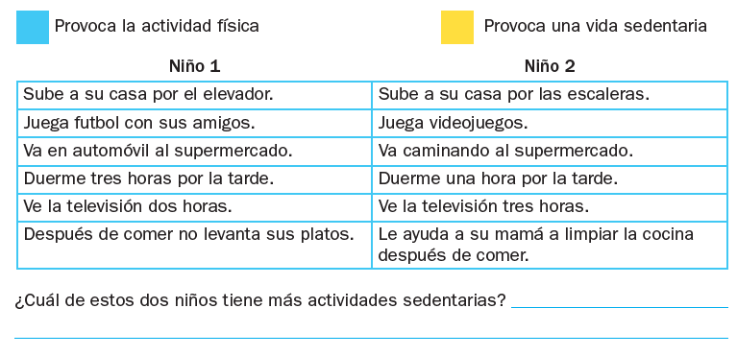

 | ASIGNATURA | APRENDIZAJE ESPERADO | PROGRAMA DE TV | ACTIVIDADES | SEGUIMIENTO Y RETROALIMENTACIÓ N
M A R T E S | Lengua materna | Aprende y reinventa rimas y coplas  (Práctica social: creaciones y juegos con el lenguaje poético) | Jugando con el lenguaje | Cuenta y escribe cuántos versos tiene cada copla y subraya las palabras que riman. | Envía evidencias de tus trabajos al whatsApp de tu maestro (a), tienes hasta las 9:00 p.m de cada día.

 |  |  |  | 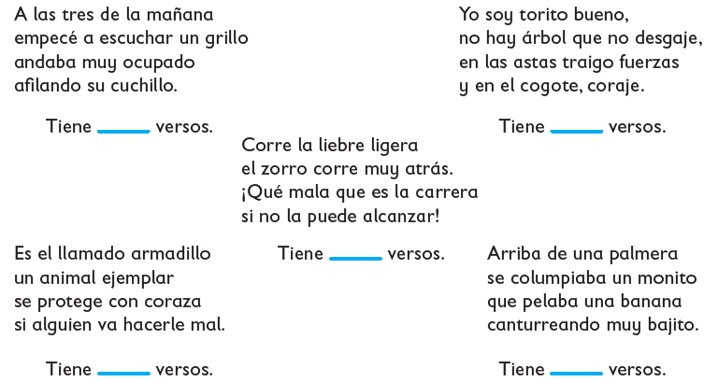 | NOTA: no olvides ponerle la fecha a cada trabajo y tú nombre en la parte de arriba.
 | Matemáticas | Resuelve problemas de multiplicación con números naturales menores que 10. | ¿Es lo mismo? | Observa la ilustración y contesta.  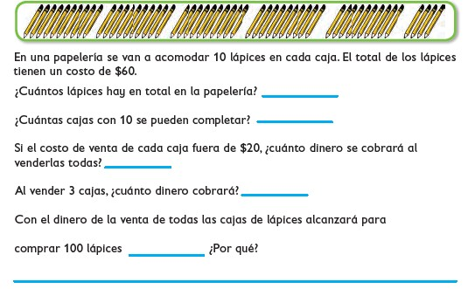  Realiza la página 184 y 185 de tu libro de matemáticas.
 | Formación Cívica y Ética | Delibera acerca de problemas del medio ambiente en la escuela y concilia | Una campaña a favor del medio ambiente | El día de hoy pondrás un granito de arena para cuidar nuestro medio ambiente, ve al parque más cerca de tu casa y riega un arbolito, puedes adoptar uno de ellos y encargarte de cuidarlo o planta un árbol si te es posible, lo importante es que hagas una buena acción por tu planeta y escribe en el cuaderno como te sentiste al realizar esta actividad.

 |  | opiniones distintas a favor del bien común. |  | Lee y analiza la página 105 de tu libro de formación.
 | ASIGNATURA | APRENDIZAJE ESPERADO | PROGRAMA DE TV | ACTIVIDADES | SEGUIMIENTO Y RETROALIMENTACIÓ N
M I É R C O L E S | Conocimiento del medio | Describe cambios en la naturaleza a partir de lo que observa en el día y la noche y durante el año. | Un calendario de las estaciones del año | Toma una hoja de tu cuaderno y divídela en 4 partes iguales, haz un dibujo en cada división sobre cada estación del año, lo que consideres más representativo de casa estación. | Envía evidencias de tus trabajos al whatsApp de tu maestro (a), tienes hasta las 9:00 p.m de cada día.  NOTA: no olvides ponerle la fecha a cada trabajo y tú nombre en la parte de arriba.
 | Lengua materna | Escribe textos sencillos para explicar un proceso social sobre el que ha indagado. | Escribimos y presentamos nuestra antología de juegos | Realiza tu propia antología de coplas, con ayuda de un adulto haz un pequeño libro con hojas blancas, escribe una copla por página.

 |  |  |  | 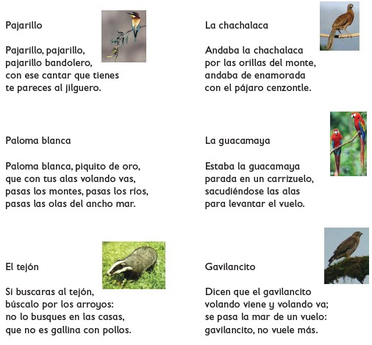
 | Matemáticas | Resuelve problemas de multiplicación con números naturales menores que 10 | Suma y resta para obtener un resultado | Resuelve los siguientes problemas.  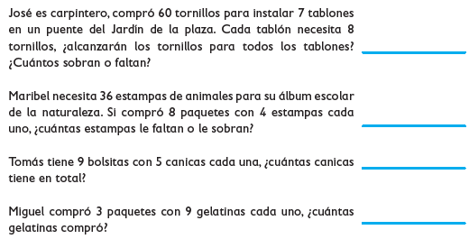

 |  |  |  | Realiza la página 186 y 187 de tu libro de matemáticas.
 | ASIGNATURA | APRENDIZAJE ESPERADO | PROGRAMA DE TV | ACTIVIDADES | SEGUIMIENTO Y RETROALIMENTACIÓ N
J U E V E S | Matemáticas | Estima, compara y ordena eventos usando unidades convencionales de tiempo: día, semana, mes y año | Construyendo nuestra línea de vida | . Observa con atención el calendario del 2017.  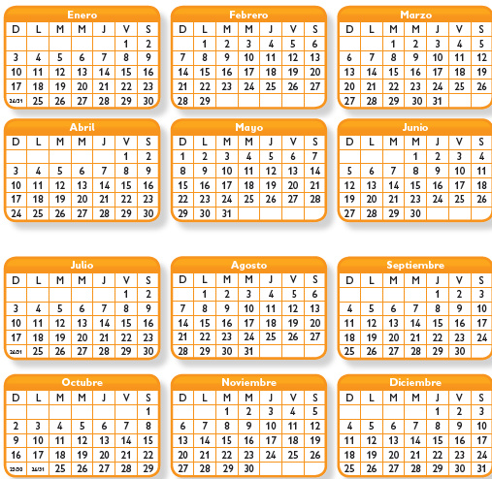  Con color rojo, el mes en que estamos actualmente.  Con color verde, el mes en que se celebra la Independencia de México. Con color azul, el mes del Día del Niño.  Con color amarillo, el mes en que se celebra la Navidad. Cruza la fecha de tu cumpleaños.  Colorea de naranja la fecha del cumpleaños de tu mejor amigo. | Envía evidencias de tus trabajos al whatsApp de tu maestro (a), tienes hasta las 9:00 p.m de cada día.  NOTA: no olvides ponerle la fecha a cada trabajo y tú nombre en la parte de arriba.

 | Conocimiento del medio | Describe cambios en la naturaleza a partir de lo que observa en el día y la noche y durante el año. | Cambios en la naturaleza del lugar donde vivo | Durante el año se presentan diversos cambios en la naturaleza, ¿Cuál es tu cambio favorito que se presenta en el lugar dónde vives? ¿Sabías que algunos animales viajan por estaciones? ¿Cómo cuáles?  Realiza la página 152 de tu libro de conocimiento.
 | Lengua materna | Comparte con otros un relato de tradición oral, de acuerdo con las formas de relatar estos textos en su tradición. | Comparto los consejos de los abuelos | Los abuelos durante su vida están llenos de experiencias, lo que se convierten en anécdotas para los nietos y a su vez en consejos de vida. Relata en tu libreta una historia que te hayan contado tus abuelitos para compartirla en clase.
 | ASIGNATURA | APRENDIZAJE ESPERADO | PROGRAMA DE TV | ACTIVIDADES | SEGUIMIENTO Y RETROALIMENTACIÓ N
V I E R N E S | Matemáticas | Estima, compara y ordena eventos usando unidades convencionales de tiempo: día, semana, mes y año. | ¿Cuáles animales viven más años? | Contesta las preguntas.  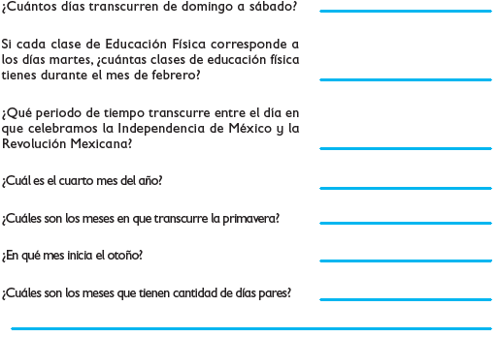 | Envía evidencias de tus trabajos al whatsApp de tu maestro (a), tienes hasta las 9:00 p.m de cada día.  NOTA: no olvides ponerle la fecha a cada trabajo y tú nombre en la parte de arriba.

 |  |  |  | Realiza la página 189 de tu libro de matemáticas.
 | Conocimiento del medio | Identifica el impacto de acciones propias y de otros en el medioambiente  , y participa en su cuidado. | Cuidemos el medioambient e | Una de las acciones que podemos realizar como familia para cuidar el ambiente es la de reusar, reducir y reciclar, completa el siguiente tríptico con acciones de este tipo.  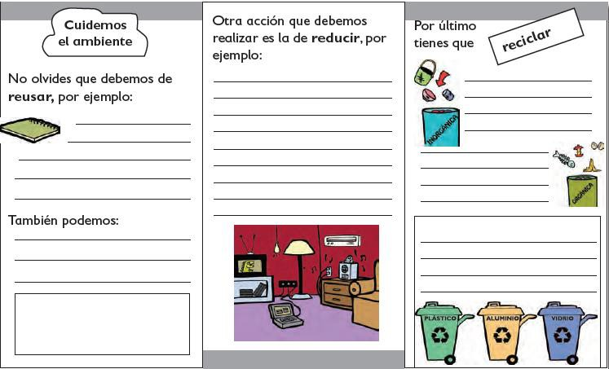  Realiza la página 153 de tu libro de conocimiento.
 | Educación socioemocion al | Regula, con ayuda, sus estados de ánimo para lograr su bienestar y mejorar su interacción con las personas. | ¿Qué llevas ahí? | Responde las siguientes preguntas en tu libreta:  ¿Cómo te sientes hoy?  ¿Qué cosas te hacen feliz?  ¿Qué te hace enojar?  ¿Qué situación te pone triste?  Recuerda siempre cambiar todos los sentimientos negativos por pensamientos positivos, así tu día ira mejor.
 | Vida saludable | Expresa ideas acerca de la importancia de incluir en su consumo diario alimentos saludables de | Sabor a mar | Dibuja un producto de tu entidad que contenga estas vitaminas.

 |  | los distintos grupos. |  | 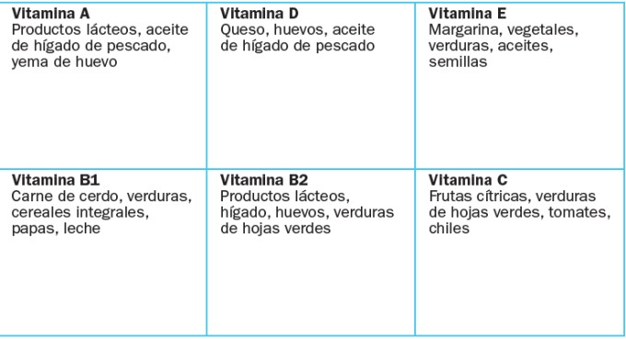

NOTA: es importante que veas las clases por la televisión diariamente para poder realizar tus actividades.

